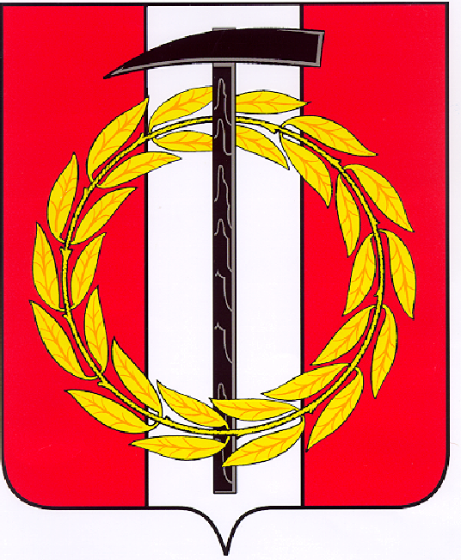
Собрание депутатов Копейского городского округа
Челябинской области

РЕШЕНИЕ

23.08.2023 830-МО
от _______________№_____

О внесении изменений в решение Собрания депутатов Копейского городского округа от 21.12.2022 № 672-МО «О бюджете Копейского городского округа на 2023 год и на плановый период 2024 и 2025 годов»

В соответствии с Бюджетным кодексом Российской Федерации, Уставом муниципального образования «Копейский городской округ», Положением о бюджетном процессе в Копейском городском округе, утвержденным решением Собрания депутатов Копейского городского округа от 26.02.2014 № 862-МО,
Собрание депутатов Копейского городского округа Челябинской области
РЕШАЕТ:
- Внести в решение Собрания депутатов Копейского городского округа от 21.12.2022 № 672-МО «О бюджете Копейского городского округа на 2023 год и на плановый период 2024 и 2025 годов» следующие изменения:
1) пункт 1 статьи 1 изложить в следующей редакции:
«1. Утвердить основные характеристики бюджета городского округа на 2023 год:
- прогнозируемый общий объем доходов бюджета городского округа в сумме 6 922 050,7 тыс. рублей, в том числе безвозмездные поступления из областного бюджета в сумме 4 982 523,4 тыс. рублей;
- общий объем расходов бюджета городского округа в сумме 7 077 990,0 тыс. рублей;
- объем дефицита городского округа 155 939,3 тыс. рублей».
2) пункт 1 статьи 4 изложить в следующей редакции:
«1. Утвердить общий объем бюджетных ассигнований на исполнение публичных нормативных обязательств городского округа на 2023 год в сумме 352 345,2 тыс. рублей и на плановый период 2024 год в сумме 373 181,7 тыс. рублей и на 2025 год в сумме 388 363,6 тыс. рублей»;
3) приложения 2, 3, 4, 5 и 6 к решению изложить в новой редакции.
- Настоящее решение подлежит опубликованию в газете «Копейский рабочий» и размещению на официальном Интернет-сайте Собрания депутатов Копейского городского округа.
- Решение вступает в силу со дня его официального опубликования в газете «Копейский рабочий».

Председатель Собрания депутатов Копейского городского округа  Е.К. Гиске |  | Глава Копейского городского округа  А.М. Фалейчик

